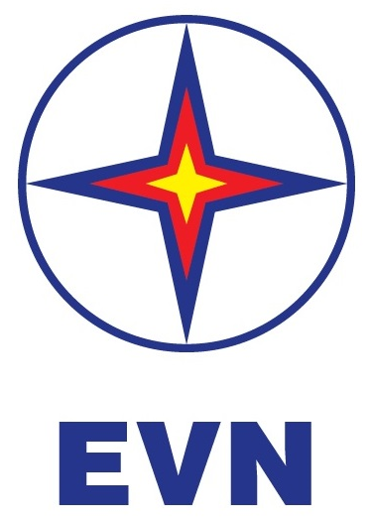 | TẬP ĐOÀN ĐIỆN LỰC VIỆT NAM  THÔNG CÁO BÁO CHÍ  EVN TRIỂN KHAI CHƯƠNG TRÌNH HIẾN MÁU TÌNH NGUYỆN - TUẦN LỄ HỒNG EVN LẦN THỨ IX  Hà Nội, ngày 05 tháng 12 năm 2023

Sáng ngày 05/12/2023 tại Hà Nội, Tập đoàn Điện lực Việt Nam (EVN) và Đoàn Thanh niên EVN đã phối hợp với Viện Huyết học - Truyền máu Trung ương tổ chức triển khai chương trình hiến máu tình nguyện Tuần lễ hồng EVN lần thứ IX với thông điệp “Vạn trái tim - Một tấm lòng”.
Chương trình Tuần lễ hồng là hoạt động thường niên được EVN tổ chức vào tháng 12 hàng năm và năm 2023 là lần thứ 9 liên tiếp chương trình được tổ chức. Tháng 12 là một trong những dịp phù hợp nhất trong năm để tổ chức chương trình do nguồn máu phục vụ điều trị vào cuối năm luôn là thời điểm khan hiếm lượng máu phục vụ điều trị và dự phòng cho người bệnh. Bên cạnh đó, chương trình này cũng là hoạt động thiết thực, mang nghĩa cử cao đẹp hưởng ứng “Tháng tri ân khách hàng” được tổ chức nhân dịp kỷ niệm 69 năm Ngày truyền thống ngành Điện lực Việt Nam (21/12/1954 - 21/12/2023).
Chương trình Tuần lễ hồng EVN lần thứ IX diễn ra từ ngày 04-10/12/2023 với nhiều điểm hiến máu tình nguyện ở trụ sở một số đơn vị thành viên của Tập đoàn trên cả nước hoặc tại cơ sở y tế. EVN đã sẵn sàng để cùng Viện Huyết học – Truyền máu Trung ương và các cơ sở y tế địa phương tiếp nhận những giọt máu nghĩa tình của cán bộ công nhân viên ngành Điện.
Trong 8 năm qua, các CBCNV và người lao động ở đơn vị trong toàn Tập đoàn Điện lực Quốc gia Việt Nam đã nhiệt tình tham gia chương trình hiến máu tình nguyện Tuần lễ hồng, với mong muốn góp phần nhỏ bé của mình để mang lại những điều tốt đẹp hơn cho cộng đồng, xã hội với tương lai hy vọng. Sau 8 lần tổ chức những năm qua, chương trình Tuần lễ hồng EVN đã đóng góp được 73.401 đơn vị máu cho “ngân hàng máu” trên toàn quốc vào đúng thời điểm khan hiếm lượng máu vào cuối năm để điều trị và dự phòng cho người bệnh.
Năm nay, chương trình Tuần lễ hồng thứ IX sử dụng hình ảnh biểu tượng “Cỏ bốn lá” tượng trưng cho Niềm tin – Hy vọng – Tình yêu và May mắn, đó cũng là mong muốn của vạn trái tim người EVN gửi trao tới các bệnh nhân đang điều trị các bệnh về máu, các bệnh nhân cần máu điều trị, cấp cứu…
Thông qua chương trình này, vạn trái tim của những người làm Điện cùng đồng lòng, luôn mong muốn lan tỏa đi những thông điệp yêu thương, chia sẻ sự quan tâm và ước muốn mọi bệnh nhân rồi sẽ khỏe mạnh, trở lại cuộc sống bình thường và lại tiếp tục lan tỏa thêm nữa những tình cảm mà họ nhận được để từ đó cùng xây dựng một xã hội văn minh, tươi đẹp và nhân ái hơn nữa./.
THÔNG TIN LIÊN HỆ:
Ban Truyền thông - Tập đoàn Điện lực Việt Nam;
Địa chỉ: Số 11 phố Cửa Bắc, phường Trúc Bạch, quận Ba Đình - Hà Nội;
Email: bantt@evn.com.vn Điện thoại: 024.66946405/66946413;
Website: www.evn.com.vn, www.tietkiemnangluong.vn
Fanpage: www.facebook.com/evndienlucvietnam
Youtube: https://www.youtube.com/c/ĐIỆNLỰCVIỆTNAM_EVNnews
Kênh Tiktok: https://www.tiktok.com/@dienlucvn

